İşletim Sistemleri Vize Soruları

1. Aşağıdakilerden hangisi işletim sisteminin görevleri arasında değildir?

A) Proses Yönetimi

B) Bellek Yönetimi

C) Kod Derleme

D) Güvenlik

2. Bir işletim sisteminin bir anda tek bir iş yapabiliyor olmasına ne ad verilir?

A) Time-sharing

B) Monoprogramming

C) Multiprogramming

D) Multitasking

3. Her bir prosese işlemcide eşit çalışma süresi tanıyan işletim sistemin tipine ne ad verilir?

A) Time-sharing

B) Monoprogramming

C) Multiprogramming

D) Batch Processing

4. Aşağıdaki yazılımlardan hangisi işletim kernel (çekirdek) moda çalışır?

A) Text Editor

B) Görev Yöneticisi

C) Derleyici (Compiler)

D) Aygıt Sürücüsü (Driver)

5. Aşağıdaki işletim sistemlerinden hangisinde multi-tasking (çok görevlilik) özelliği yoktur?

A) Pardus

B) Unix

C) Windows XP

D) MS-DOS

6. Aşağıdakilerden hangisi bir prosesin proses tablosunda yer alan değişkenlerinden biri değildir?

A) İşletim Sisteminin Adı

B) Yığın Göstergeci (Stack Pointer)

C) Register(Yazmaç) Değerleri

D) Program Sayacı (Program Counter)

7. Aşağıdaki işlemlerden hangisinde yeni bir proses oluşturulmasına gerek yoktur?

A) Bilgisayara açılırken

B) Kullanıcı yeni bir program çalıştırdığında

C) Hazır durumdaki bir prosesin işlemciye alınması sırasında

D) Çalışan bir prosesin sistem çağrısı ile yeni bir prosesi talep etmesiyle

8. Unix’de proses oluşturmak için kullanılan sistem çağrısı aşağıdakilerden hangisidir?

A) exec

B) fork

C) signal

D) mkdir

9. Bir programın Kullanıcı (user) uzayından kernel (çekirdek) uzayına geçişini aşağıdaki işlemlerden hangisi sağlar?

A) Görev Yöneticisi

B) Thread

C) Aygıt Sürücüleri

D) Sistem çağrıları

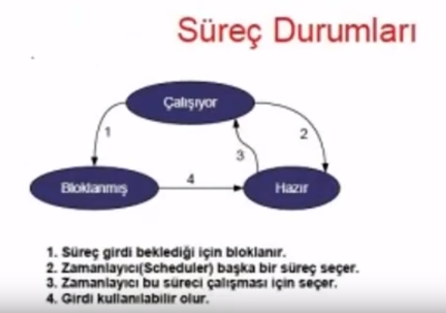

(10. Soruyu yukarıdaki şekle göre cevaplayınız.)

10. Aşağıdaki durumlardan hangisinde 4 nolu ok yönünde bir işlem gerçekleşir?

A) İşlemcide çalışan bir görev bir Giriş/Çıkış birimi işlemine ihtiyaç duyduğunda (no:2)

B) Bellekte hazır konumda bekleyen bir programın işlemciye girmesi sırasında (no:3)

C) Giriş/Çıkış biriminden veri bekleyen bir işleme veri gelmesi durumunda (no:4)

D) Bir prosesin işlemciden azami hizmet alma süresini doldurması durumunda(no 1)

11. Aşağıdaki ifadelerden hangisi thread(iş parçacıkları) için yanlıştır?

A) Bir süreç içerisindeki tüm threadler, aynı adres uzayını, genel değişkenler gibi kaynakları paylaşırlar.

B) Her süreç kendi içerisindeki thread bilgisini tutan bir tabloya sahiptir.

C) Bütün threadler kullanıcı uzayında ve çekirdek uzayında eşit olanaklarla çalışırlar.

D) Çekirdek kullanıcı uzayında çalışan proseslere tek bir proses olarak görür.

12. Aşağıdakilerden hangisi prosesler arası iletişime (IPC) gerek duyulan işlemler değildir?

A) Bir prosesi sonlandırma

B) Kaynak paylaşımı.

C) Karşılıklı haberleşme.

D) Prosesler arası senkronizasyonu sağlama

13. Bir program içerisinde ortak olarak paylaşılan alanlara erişim yapılan kod bölümlerine ne ad denilir?

A) Yarış durumu

B) Kritik bölge

C) Program sayacı.

D) Sistem Çağrısı﻿